Ficha de “objeto museal”

Título | Autoretrato
Autor/a | Fernando de Szyszlo
Año | 1979
Imagen(es) | 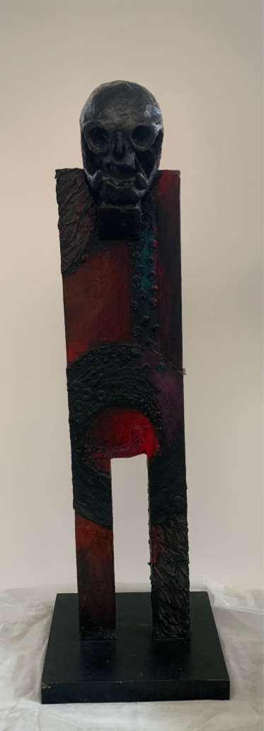
Técnica/Materiales | Estructura de madera policromada
Medidas | 175x 35 x 30cm
Colección | Coleccion del IAC
Contacto (Para coordinaciones)
Observaciones (montaje u otros)

